Domenica 11 Ottobre - XXVIII Tempo Ordin. - Anno B

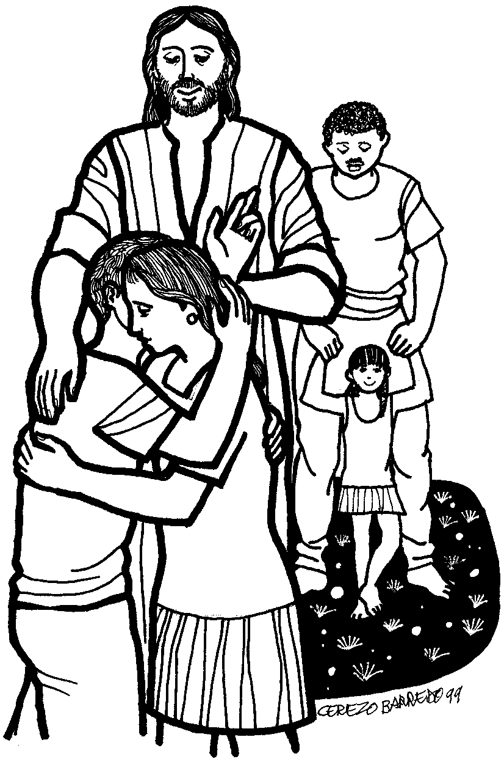
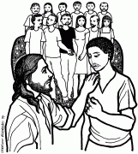
VANGELO (Mc 10,17-30)
In quel tempo, mentre Gesù andava per la strada, un tale gli corse incontro e, gettandosi in ginocchio davanti a lui, gli domandò: «Maestro buono, che cosa devo fare per avere in eredità la vita eterna?». Gesù gli disse: «Perché mi chiami buono? Nessuno è buono, se non Dio solo. Tu conosci i comandamenti: “Non uccidere, non commettere adulterio, non rubare, non testimoniare il falso, non frodare, onora tuo padre e tua madre”». Egli allora gli disse: «Maestro, tutte queste cose le ho osservate fin dalla mia giovinezza». Allora Gesù fissò lo sguardo su di lui, lo amò e gli disse: «Una cosa sola ti manca: va’, vendi quello che hai e dallo ai poveri, e avrai un tesoro in cielo; e vieni! Seguimi!». Ma a queste parole egli si fece scuro in volto e se ne andò rattristato; possedeva infatti molti beni. Gesù, volgendo lo sguardo attorno, disse ai suoi discepoli: «Quanto è difficile, per quelli che possiedono ricchezze, entrare nel regno di Dio!». I discepoli erano sconcertati dalle sue parole; ma Gesù riprese e disse loro: «Figli, quanto è difficile entrare nel regno di Dio! È più facile che un cammello passi per la cruna di un ago, che un ricco entri nel regno di Dio». Essi, ancora più stupiti, dicevano tra loro: «E chi può essere salvato?». Ma Gesù, guardandoli in faccia, disse: «Impossibile agli uomini, ma non a Dio! Perché tutto è possibile a Dio». Pietro allora prese a dirgli: «Ecco, noi abbiamo lasciato tutto e ti abbiamo seguito». Gesù gli rispose: «In verità io vi dico: non c’è nessuno che abbia lasciato casa o fratelli o sorelle o madre o padre o figli o campi per causa mia e per causa del Vangelo, che non riceva già ora, in questo tempo, cento volte tanto in case e fratelli e sorelle e madri e figli e campi, insieme a persecuzioni, e la vita eterna nel tempo che verrà».

Domenica 11 Ottobre - XXIX Tempo Ordin. - Anno B

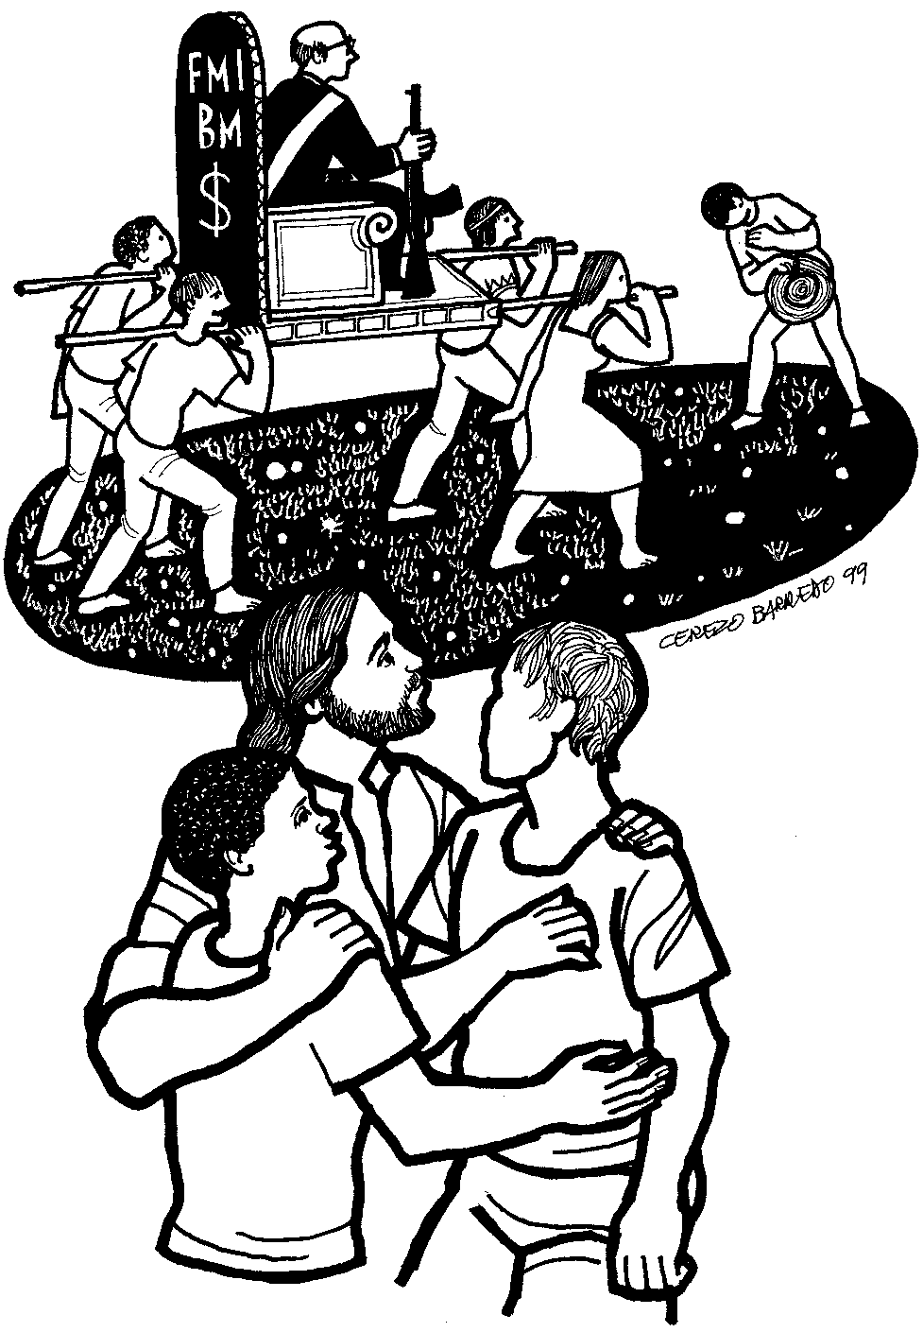
VANGELO (Mc 10,35-45)
In quel tempo, si avvicinarono a Gesù Giacomo e Giovanni, i figli di Zebedèo, dicendogli: «Maestro, vogliamo che tu faccia per noi quello che ti chiederemo». Egli disse loro: «Che cosa volete che io faccia per voi?». Gli risposero: «Concedici di sedere, nella tua gloria, uno alla tua destra e uno alla tua sinistra». Gesù disse loro: «Voi non sapete quello che chiedete. Potete bere il calice che io bevo, o essere battezzati nel battesimo in cui io sono battezzato?». Gli risposero: «Lo possiamo». E Gesù disse loro: «Il calice che io bevo, anche voi lo berrete, e nel battesimo in cui io sono battezzato anche voi sarete battezzati. Ma sedere alla mia destra o alla mia sinistra non sta a me concederlo; è per coloro per i quali è stato preparato». Gli altri dieci, avendo sentito, cominciarono a indignarsi con Giacomo e Giovanni. Allora Gesù li chiamò a sé e disse loro: «Voi sapete che coloro i quali sono considerati i governanti delle nazioni dominano su di esse e i loro capi le opprimono. Tra voi però non è così; ma chi vuole diventare grande tra voi sarà vostro servitore, e chi vuole essere il primo tra voi sarà schiavo di tutti. Anche il Figlio dell’uomo infatti non è venuto per farsi servire, ma per servire e dare la propria vita in riscatto per molti».

Parrocchia di S. Tommaso di Canterbury
Via Roma, 64 - 31047 Ponte di Piave (TV) tel. 0422 759132
e-mail:pontedipiavediocesitv.it - www.oratoriosantommaso.it
Don Gian Paolo 348 7332879



PARROCCHIA

S. TOMmASO DI CANTERBURY

PONTE DI PIAVE

Domenica XXVIII Tempo Ordinario - Anno B

Foglio di informazione N° 41 /2015

Carissimi parrocchiani, buona Domenica e buona settimana!
“Ogni famiglia è sempre una luce nel buio del mondo”
“Un anno fa, in questa stessa piazza, abbiamo invocato lo Spirito Santo, chiedendo che - nel mettere a tema la famiglia - i padri sinodali sapessero ascoltare e confrontarsi mantenendo fisso lo sguardo su Gesù, Parola ultima del Padre e criterio di interpretazione su tutto. Questa sera non può essere un’altra la preghiera. Perché, come ricordava il patriarca Atenagora, senza lo Spirito Santo, Dio è lontano, Cristo rimane nel passato, la Chiesa diventa una semplice organizzazione, l’autorità si trasforma in dominio, la missione in propaganda, il culto in evocazione, l’agire dei cristiani in una morale da schiavi. Preghiamo, dunque, perché il Sinodo sappia ricondurre a un’immagine compiuta di uomo l’esperienza coniugale e familiare; riconosca, valorizzi e proponga quanto in essa c’è di bello, di buono e di santo; abbracci le situazioni di vulnerabilità, che la mettono alla prova: la povertà, la guerra, la malattia, il lutto, le relazioni ferite e sfilacciate da cui sgorgano disagi, risentimenti e rotture; ricordi a tutte le famiglie che il Vangelo rimane “buona notizia” da cui sempre ripartire per costruire il futuro della comunità ecclesiale e anche della città dell’uomo” (papa Francesco nella veglia di preghiera per il Sinodo, sabato scorso 3 c.m. in Piazza s. Pietro).
Nella settimana entrante, si riprende il Catechismo per i Ragazzi dalla 4^ Elementare alla 3^ Media compresa (la 3^ Elementare inizierà da Martedì 20). Ringrazio le Catechiste per la loro disponibilità a coadiuvare i Genitori nel far conoscere, incontrare e amare Gesù. Preghiamo lo Spirito Santo che ci doni la gioia del Vangelo e della missione.
ORARIO CATECHISMO
Terza elementare - (da Martedì 20) Martedì ore 16.00 (Miriam Tiziana)
Mercoledì ore 15.00 (Michela), Sabato ore 14.30 (Licia)
Quarta elementare - Venerdì ore 14.30 (Enrico, Luigina e Marilisa) Quinta elementare - Martedì ore 14.00 (Morena e Rossella) ore 14.30 (Mara)
Sabato ore 14.00 (AnnaMaria e Ennio) Prima media - Lunedì ore 15.00 (Angela, Enrico, Luigina e Martina) Seconda media - Martedì ore 15.00 (Martina, Ivana, Cosetta) Terza media - Mercoledì ore 15,30 (Maria, Paola e Cinzia) Sabato ore 14.30 (Vania)
Don G. Paolo

Settimana dall’11 al 18 ottobre 2015
celebrazioni e intenzioni SS. Messe - Ottobre mese del Rosario
D Domenica 11  XXVIII^ T.O. | 9.00  10.30  16.00  19.00 | Def.ti Paro Luigino, Ettore e Angela; Fam Dussin e Paro; Daniel Gino e Cita Luigia; Fam. Pozzobon Giuseppe; Salvador Emilio; Zanchetta Teresa (7° die)  Def.ti coniugi Mancuso Salvatore e Rosalia; Alghersi Liviano; Mazzariol Alberto Antonio e Margherita; Lava Teresa (7° die)  a Salgareda: ingresso del nuovo parroco Don Corrado Ferronato  Def.ti Canal Renato, Giovanni e Moro Fervido; Tonel Antonio  Sap 7,7-11; Eb 4,12-13; Mc 10,17-30
Lunedì 12 | 19.00 | Def.ti Vidotto Dora e Lorenzon Giuseppe  Rm 1,1-7; Lc 11,29-32
Martedì 13 | 8.30 | Def.ti Stefanetto Emilio e della Fam Serafin Maria.  Rm 1,16-25; Lc 11,37-41
Mercoledì 14 | 8.30 | Per le Anime dei fedeli defunti  Rm 2,1-11; Lc 11,42-46
Giovedì 15 | 8.30 | Lodi con apertura dell’Adorazione continua per tutto il giorno  Preghiamo per i Sacerdoti del nostro Vicariato riuniti, oggi, per l’intera mattinata qui in parrocchia
 | 18.45 | Vespri, chiusura Adorazione e a seguire S. Messa per i ministri della Comunione e per il gruppo dell’Adorazione eucaristica  Rm 3,21-30a; Lc 11,47-54
Venerdì 16 | 8.30 | Per le Catechiste/i e secondo le nostre intenzioni  Rm 4,1-8; Lc 12,1-7
Sabato 17 | 16.00  19.00 | A Campobernardo: ingresso del nuovo parroco Don Corrado  Def.ti Pivesso Adolfina; Fam. Basei e Tadiotto; Barbaresco Primo (anniv.); Gobbo Elsa (30° die); Nicola Noemi e Dalla Nora Pietro; Pavan Luigi(anniv.)  Rm 4,13.16-18; Lc 12,8-12
Domenica 18 XXIX ^ T.O  s. Luca ev.. | 9.00  10.30  19.00 | Oggi: Giornata Missionaria Mondiale. Le offerte alle Messe vanno per le missioni nel mondo. Preghiamo per i Missionari preti e laici e per nuove vocazioni a servizio delle giovani Chiesa  Def.ti Zanchetta Rosa; Salvador Emilio; Pastres Mario e della Fam. Paro Gino; Trevisan Giuseppe, Pietro e Lucia  Pro Popolo – def.ti Zoia Maurizio e della Fam. Paro Anna Maria; Rover Bruno (anniv)  Def. Mons. Pezzutto Don Antonio (anniv.);  Is 53,10-11; Eb 4,14-16; Mc 10,35-45
NOVITA’: a partire dal 21 c.m. il 3^ Mercoledì del mese (salvo eccezioni) sarà celebrata una s. Messa nell’antica chiesetta dell’Addolorata in Sotto Treviso
Comunichiamo che la nuova mail della parrocchia è pontedipiavediocesitv.it
Potete trovare il foglietto parrocchiale tutte le settimane sul sito www.oratoriosantommaso.it Segui il tuo Oratorio anche su TWITTER - @OratorioPdi

Avvisi Parrocchiali
Mercoledì 14 ore 20.45 in canonica incontro dei Genitori dei Ragazzi di II^ Elementare con don Paolo

Giovedì 15 ore 20.45 in canonica incontro con le Catechiste e i Genitori dei Ragazzi di
III^ Elementare

AZIONE CATTOLICA
Tutti gli aderenti, ragazzi, genitori e quanti hanno piacere di condividere con noi, sono invitati alla S. Messa di inizio anno associativo che si terrà Mercoledì 14 ottobre alle ore 20:00 a Monastier. Vi aspettiamo numerosi!
ACR: Siete pronti per iniziare un’emozionante avventura fuori di mente?! Frequentate una classe dalla 1 elementare alla 3 media? Fantastico!! Vi aspettiamo numerosi Sabato 17 presso l’oratorio di Salgareda dalle 16:00 alle 18:00 per divertirci insieme alla festa del CIAO!! Gli educatori
WITH MY OWN TWO HANDS. ROMA 2015 | Nella storia per migliorare la storia. Tutta la comunità è invitata alla serata di restituzione del CAMPO DI SERVIZIO svolto quest’estate a ROMA dal gruppo vicariale di ACG di IV superiore. Sarà una meravigliosa serata, durante la quale rivivremo assieme a voi i nostri magnifici giorni di Roma!! Vi aspettiamo con gioia Sabato 24 ottobre ore 21:00 presso il teatro dell’Oratorio di Ponte di Piave!

LA SALA GIOCHI NEL NOSTRO ORATORIO RIAPRE!!!
Dall’11 Ottobre il MARTEDI’, GIOVEDI’, VENERDI’ e DOMENICA dalle 15.00 alle 17.30

L’Associazione MoviMenti di Salgareda vi invita alla manifestazione “AbilMente Diversi” Venerdì 16, presentazione libro “Corro con Te” di Giovanni Berti, Sabato 17 rappresentazione teatrale “Re del Tempo” di Mirko Artuso, Domenica 18 dalle 15.00 alle 20.00 “Grande Festa” (mercatini, laboratori, musica, sport) con la partecipazione di associazioni di disabili della Provincia di Treviso, presso area scuole medie Salgareda.

Mercoledì 21 c.m. ore 20.45 in sala Betania incontro con le Catechiste e i Genitori dei Ragazzi di III^ Media

Mercoledì 21 c.m. alle ore 20.45 in sala Emmaus si riunisce il Consiglio della Collaborazione Pastorale di Ponte di Piave (CO.CO.PA).

LA BANCA DEL TEMPO per il POLIVALENTE
Attualmente la struttura Polivalente, situata dietro la Chiesa, è utilizzata da società sportive e gruppi di amici, oltre ad ospitare feste, ritrovi ed incontri. E' sempre in continuo mutamento: a breve verranno tracciate le linee per un campo regolamentare di calcetto. Cerchiamo VOLONTARI disposti a dedicare un po’ del loro tempo per la gestione di questa struttura nei modi e nei tempi più consoni. Simone 366.6658066 o simonenardo@hotmail.it è disponibile per tutte le domande e le candidature.
Per chi fosse interessato alla prenotazione per l'utilizzo può rivolgersi alla Segreteria della Parrocchia di Ponte di Piave, a Simone Nardo o a Renato Pavan 3484741695.

